Міністерство освіти і науки України
Львівський національний університет імені Івана Франка
Факультет електроніки та комп'ютерних технологій

ЗВІТ
про виконання лабораторної роботи № 1
з курсу “Вбудовані системи опрацювання даних та управління на основі нейромереж”
на тему: “Реалізація логічних функцій за допомогою однонейронної мережі”

Виконав:
Студент. гр. ФеП-41 Фіняк Олег
Перевірив:
Любунь З.М.

Львів – 2025

Завдання.
За допомогою однонейронної мережі реалізувати довільну логічну функцію двох змінних. Передбачити можливість навчання при різних параметрах - α, η ,E0 . При навчанні нейромережі для кожного випадку E забезпечити виведення кількість епох навчання. Для перевірки результату навчання передбачити ввід довільних вхідних даних на навчену мережу та отримання прогнозованого вихідного значення.
Вимоги до звіту: 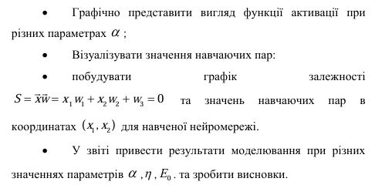

- У додатку привести текст написаної програми із поясненнями про призначення змінних та структури програми (блок генерації навчаючих, блок навчання персептрона, блок перевірки якості навчання, тощо);

Код:

import numpy as np
import matplotlib.pyplot as plt

# --- 1. Налаштування даних (Логічне "AND") ---
# Вхідні дані: x1, x2, x3 (біас = 1)
X = np.array([
[0, 0, 1],
[0, 1, 1],
[1, 0, 1],
[1, 1, 1]
])

# Бажаний результат (Target) для функції AND
T = np.array([0, 0, 0, 1])

# --- 2. Клас Нейрона ---
class SingleNeuron:
def __init__(self, learning_rate=0.5, alpha=1.0):
# Ініціалізація випадкових ваг (3 ваги: w1, w2, w_bias)
self.weights = np.random.rand(3)
self.eta = learning_rate # швидкість навчання [cite: 45]
self.alpha = alpha # параметр крутизни [cite: 22]
self.loss_history = [] # для збереження історії помилок

def sigmoid(self, s):
# Сигмоїдальна функція активації
return 1 / (1 + np.exp(-self.alpha * s))

def sigmoid_derivative(self, out):
# Похідна сигмоїди: alpha * Out * (1 - Out)
return self.alpha * out * (1 - out)

def predict(self, x):
# Обчислення зваженої суми S
s = np.dot(x, self.weights)
return self.sigmoid(s)

def train(self, X, T, error_threshold=0.01, max_epochs=10000):
for epoch in range(max_epochs):
total_error = 0

for i in range(len(X)):
# 1. Прямий прохід (Forward pass)
x_input = X[i]
target = T[i]
out = self.predict(x_input)

# 2. Обчислення помилки E = 0.5 * (out - T)^2
error = 0.5 * (out - target) ** 2
total_error += error

# 3. Зворотний прохід (Backpropagation)
# Градієнт dE/dw з урахуванням alpha
delta = (out - target) * self.sigmoid_derivative(out)

# Оновлення ваг: w = w - eta * gradient [cite: 44]
self.weights -= self.eta * delta * x_input

self.loss_history.append(total_error)

# Перевірка умови зупинки E < E0
if total_error < error_threshold:
print(f"Навчання завершено на епосі {epoch}. Помилка: {total_error:.6f}")
return epoch

print(f"Досягнуто ліміт епох. Фінальна помилка: {total_error:.6f}")
return max_epochs

# --- 3. Параметри та Запуск ---
# Завдання вимагає змінювати параметри alpha, eta, E0 [cite: 50]
alpha_param = 1.0
eta_param = 0.5
E0_param = 0.001

print(f"--- Параметри: Alpha={alpha_param}, Eta={eta_param}, E0={E0_param} ---")

neuron = SingleNeuron(learning_rate=eta_param, alpha=alpha_param)
epochs_trained = neuron.train(X, T, error_threshold=E0_param)

# --- 4. Перевірка результату [cite: 51] ---
print("\n--- Перевірка результатів ---")
print("Вхід -> Прогноз (Out) -> Округлено")
for i in range(len(X)):
out = neuron.predict(X[i])
print(f"{X[i][:2]} -> {out:.4f} -> {1 if out > 0.5 else 0}")

# --- 5. Візуалізація 1: Сигмоїда при різних Alpha ---
plt.figure(figsize=(12, 5))

plt.subplot(1, 2, 1)
s_values = np.linspace(-10, 10, 100)
alphas = [0.5, 1.0, 5.0]
for a in alphas:
y = 1 / (1 + np.exp(-a * s_values))
plt.plot(s_values, y, label=f'alpha={a}')
plt.title("Функція активації при різних alpha")
plt.xlabel("S")
plt.ylabel("Out")
plt.legend()
plt.grid(True)

# --- 6. Візуалізація 2: Розділяюча лінія та навчальні пари [cite: 56, 58] ---
plt.subplot(1, 2, 2)

# Малюємо точки (0 - червоні, 1 - зелені)
for i in range(len(X)):
color = 'green' if T[i] == 1 else 'red'
plt.scatter(X[i][0], X[i][1], c=color, s=100, edgecolors='black')

# Малюємо розділяючу лінію S = w1*x1 + w2*x2 + w3 = 0
# Звідси x2 = -(w1*x1 + w3) / w2
w1, w2, w3 = neuron.weights
x1_plot = np.array([-0.5, 1.5])
x2_plot = -(w1 * x1_plot + w3) / w2

plt.plot(x1_plot, x2_plot, 'b--', label='S=0 (Межа рішень)')
plt.xlim(-0.2, 1.2)
plt.ylim(-0.2, 1.2)
plt.title(f"Розділення площини (AND). Епох: {epochs_trained}")
plt.xlabel("x1")
plt.ylabel("x2")
plt.legend()
plt.grid(True)

plt.tight_layout()
plt.show()
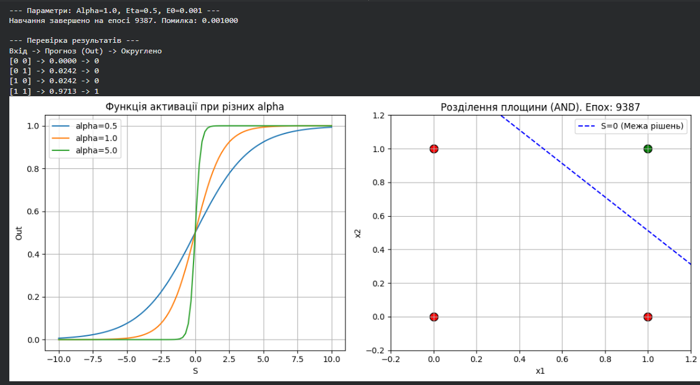

Висновок: у рамках лабораторної роботи програмно реалізовано однонейронну мережу для виконання логічної функції двох змінних (AND) із використанням сигмоїдальної функції активації. Шляхом експериментального моделювання досліджено вплив параметрів швидкості навчання та крутизни сигмоїди на швидкість збіжності алгоритму та мінімізацію функціонала похибки. Побудовані графіки розділяючих ліній та розташування навчальних пар підтвердили, що навчений персептрон коректно класифікує лінійно сепарабельні вхідні дані.

